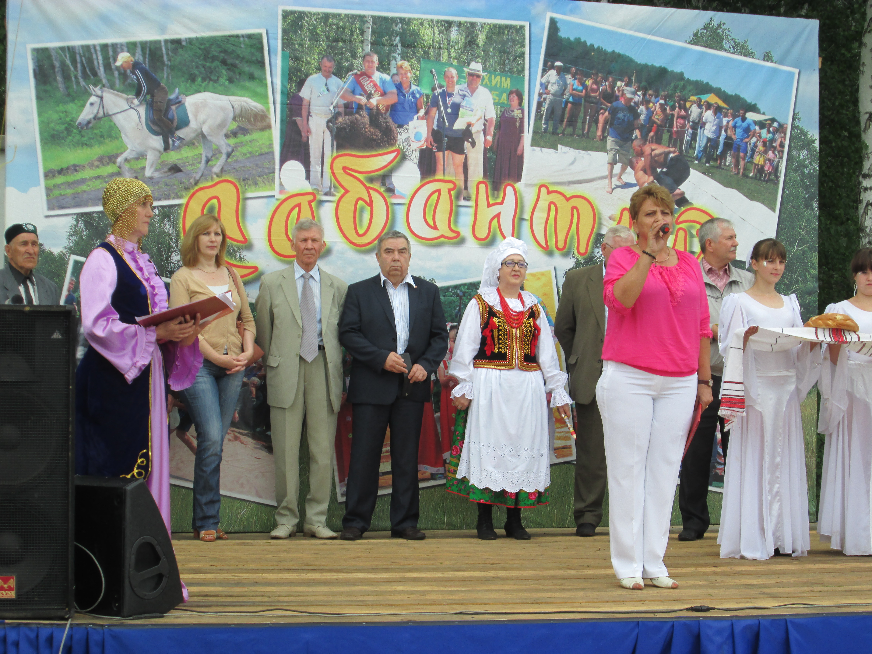

2016

Уважаемые жители и гости Знаменского сельсовета!
Приглашаем Вас на празднование национального татарского праздника
«Сабантуй-2016»,
которое состоится
18 июня 2016 года в 11-00 часов
в с. Восточное Минусинского района.

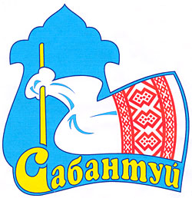
Глава Знаменского сельсовета О. В. Романченко

